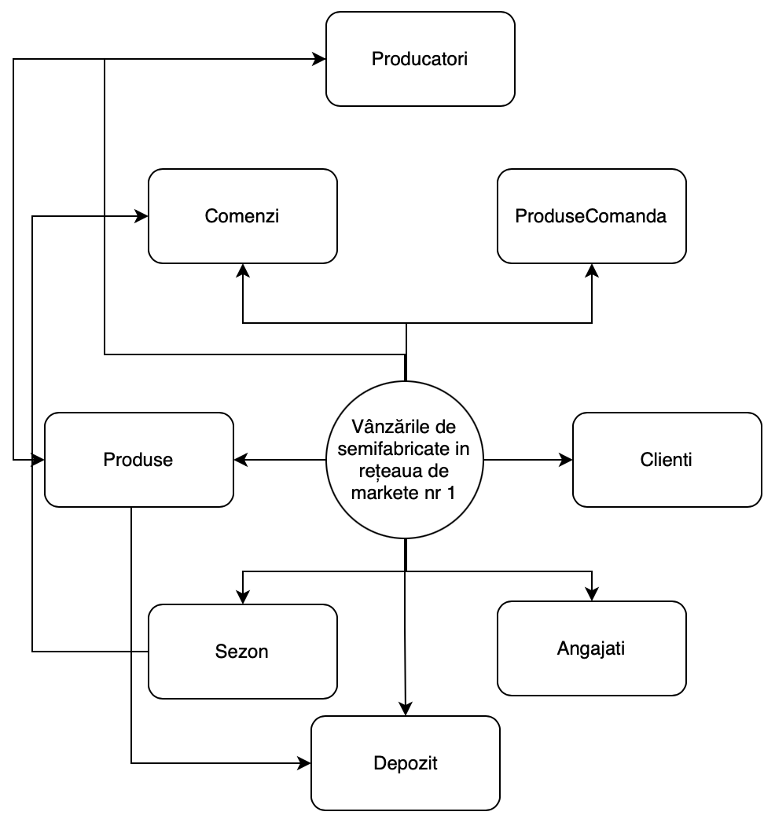

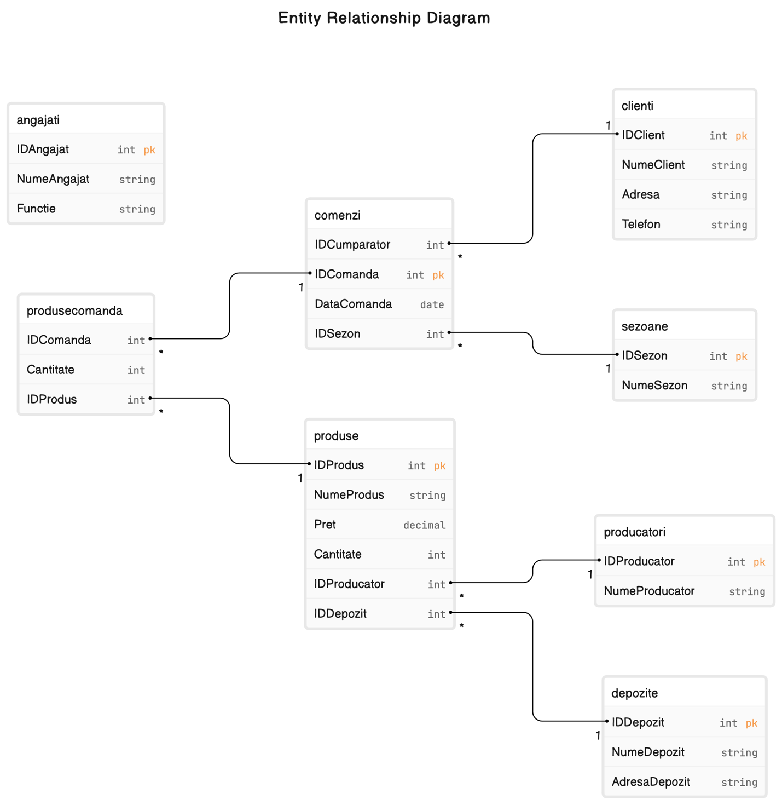

Ieșiri informaționale:

1.Lista produse

|  |  |  |  |  |  |
| --- | --- | --- | --- | --- | --- |
| IDProdus | Nume | Pret | Cantitate | IDProducator | IDDepozit |

2.Lista clientilor

|  |  |  |  |
| --- | --- | --- | --- |
| IDClient | NumeClient | Adresa | Telefon |

3.Lista sezoane

|  |  |
| --- | --- |
| IDSezon | NumeSezon |

4.Lista comenzilor

|  |  |  |  |
| --- | --- | --- | --- |
| IDComanda | DataComanda | IDCumparator | IDSezon |

5.Lista comenzilor

|  |  |  |
| --- | --- | --- |
| IDComanda | IDProdus | Cantitate |

6.Lista angajatilor

|  |  |  |
| --- | --- | --- |
| IDAngajat | NumeAngajat | Functie |

7.Lista producatorilor

|  |  |
| --- | --- |
| IDProducator | NumeProducator |

Interogari:

1.Produsul cel mai cumparat intr-un anumit sezon

2.Cantitatea totala vanduta de un anumit producator

3.Profitul total realizat intr-un sezon

Resctrictii:

1.Id-urile entitatilor trebuie sa fie unice.

2.Un produs poate avea o singura legatura catre un producator

3.O comanda poate fi legata doar la un singur sezon.

4.In tabelul ProduseComanda , cantitatea nu poate fi negativa.

-- Tabela pentru produse

CREATE TABLE Produse (

IDProdus INT PRIMARY KEY,

NumeProdus VARCHAR(255) NOT NULL,

Pret DECIMAL(10, 2) NOT NULL,

Cantitate INT NOT NULL,

IDProducator INT,

IDDepozit INT,

FOREIGN KEY (IDProducator) REFERENCES Producatori(IDProducator),

FOREIGN KEY (IDDepozit) REFERENCES Depozite(IDDepozit)

);

-- Tabela pentru clienți

CREATE TABLE Clienti (

IDClient INT PRIMARY KEY,

NumeClient VARCHAR(255) NOT NULL,

Adresa VARCHAR(255) NOT NULL,

Telefon VARCHAR(15) NOT NULL

);

-- Tabela pentru sezoane

CREATE TABLE Sezoane (

IDSezon INT PRIMARY KEY,

NumeSezon VARCHAR(50) NOT NULL

);

-- Tabela pentru comenzi

CREATE TABLE Comenzi (

IDComanda INT PRIMARY KEY,

DataComanda DATE NOT NULL,

IDCumparator INT,

IDSezon INT,

FOREIGN KEY (IDCumparator) REFERENCES Clienti(IDClient),

FOREIGN KEY (IDSezon) REFERENCES Sezoane(IDSezon)

);

-- Tabela pentru produsele din comenzi

CREATE TABLE ProduseComanda (

IDComanda INT,

IDProdus INT,

Cantitate INT,

PRIMARY KEY (IDComanda, IDProdus),

FOREIGN KEY (IDComanda) REFERENCES Comenzi(IDComanda),

FOREIGN KEY (IDProdus) REFERENCES Produse(IDProdus)

);

-- Tabela pentru angajați

CREATE TABLE Angajati (

IDAngajat INT PRIMARY KEY,

NumeAngajat VARCHAR(255) NOT NULL,

Functie VARCHAR(255) NOT NULL

);

-- Tabela pentru producatori

CREATE TABLE Producatori (

IDProducator INT PRIMARY KEY,

NumeProducator VARCHAR(255) NOT NULL

);

-- Tabela pentru depozite

CREATE TABLE Depozite (

IDDepozit INT PRIMARY KEY,

NumeDepozit VARCHAR(255) NOT NULL,

AdresaDepozit VARCHAR(255) NOT NULL

);

Iesiri informationale:

1. Lista produselor:

SELECT IDProdus, NumeProdus, Pret, Cantitate, IDProducator, IDDepozit

FROM Produse;

1. Lista clientilor

SELECT IDClient, NumeClient, Adresa, Telefon

FROM Clienti;

1. Lista sezoanelor

SELECT IDSezon, NumeSezon

FROM Sezoane;

1. Lista comenzilor

SELECT IDComanda, DataComanda, IDCumparator, IDSezon

FROM Comenzi;

1. Lista produselor din comenzi

SELECT IDComanda, IDProdus, Cantitate

FROM ProduseComanda;

1. Lista angajatilor

SELECT IDAngajat, NumeAngajat, Functie

FROM Angajati;

1. Lista producatorilor

SELECT IDProducator, NumeProducator

FROM Producatori;

Interogari:

1.Produsul cel mai cumpărat într-un anumit sezon:

SELECT IDProdus, NumeProdus, SUM(Cantitate) AS CantitateTotala

FROM ProduseComanda

WHERE IDComanda IN (SELECT IDComanda FROM Comenzi WHERE IDSezon = 'XXXX')

GROUP BY IDProdus, NumeProdus

ORDER BY CantitateTotala DESC

LIMIT 1;

2. Cantitatea totală vândută de un anumit producător::

SELECT IDProducator, NumeProducator, SUM(Cantitate) AS CantitateTotala

FROM ProduseComanda

JOIN Produse ON ProduseComanda.IDProdus = Produse.IDProdus

WHERE Produse.IDProducator = 'XXXX'

GROUP BY IDProducator, NumeProducator;

3.Profitul total realizat într-un sezon:

SELECT IDSezon, NumeSezon, SUM(Pret * Cantitate) AS ProfitTotal

FROM ProduseComanda

JOIN Produse ON ProduseComanda.IDProdus = Produse.IDProdus

JOIN Comenzi ON ProduseComanda.IDComanda = Comenzi.IDComanda

JOIN Sezoane ON Comenzi.IDSezon = Sezoane.IDSezon

GROUP BY IDSezon, NumeSezon;

Restricții:

1.Chei unice pentru codurile și ID-urile entităților:

ALTER TABLE Produse ADD UNIQUE (IDProdus);

ALTER TABLE Clienti ADD UNIQUE (IDClient);

ALTER TABLE Sezoane ADD UNIQUE (IDSezon);

ALTER TABLE Comenzi ADD UNIQUE (IDComanda);

ALTER TABLE ProduseComanda ADD UNIQUE (IDComanda, IDProdus);

ALTER TABLE Angajati ADD UNIQUE (IDAngajat);

ALTER TABLE Producatori ADD UNIQUE (IDProducator);

ALTER TABLE Depozite ADD UNIQUE (IDDepozit);

2. Un produs poate avea o singură legătură către un producător:

ALTER TABLE Produse ADD UNIQUE (IDProducator);

3. O comandă poate fi legată la un singur sezon:

ALTER TABLE Comenzi ADD UNIQUE (IDSezon);

4.Vanzarile nu pot fi negative:

ALTER TABLE ProduseComanda

ADD CHECK (Cantitate >= 0);